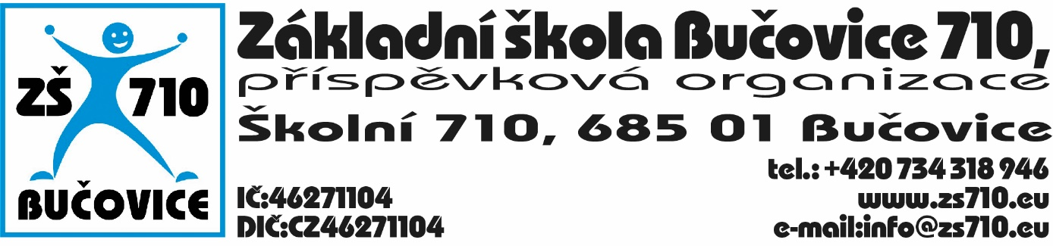
Přihláška - Edukativně stimulační skupiny Klubíčko
Předškolní dítě
Jméno, příjmení:
Datum narození:
MŠ:

Zákonný zástupce dítěte
Jméno, příjmení:
Tel./e-mail:
Bydliště:

Skupina /zakroužkujte/: úterý čtvrtek
1. lekce 20. 10. 2026 1. lekce 22. 10. 2026
Začínáme vždy v 16:00

Datum: Podpis zákonného zástupce:
__________________________________________________________________________________
Pracovní materiály nakoupíte na www.studijniliteratura.cz,
Edukativně stimulační skupiny – sada pěti sešitů pro ESS. Objednejte prosím s předstihem, materiály budete potřebovat již na první lekci.

Vyplněné přihlášky můžete zasílat mailem: m.kotrbova@zs710.eu, odevzdat na vrátnici nebo vhodit do schránky u vchodu do školy nejpozději do 12. 10. 2026

